**«Отчет по профилактике безопасности дорожного движения в МКДОУ «Детский сад № 27 «Журавушка» за апрель 2020года»**

**Просмотр мультфильма «Азбука безопасности на дороге»**

Каждый ребенок должен знать правила дорожного движения с раннего возраста. Это не только поможет малышу познать окружающий мир, но и обезопасит от неприятностей. Родители не всегда могут найти правильный способ объяснить своим чадам правила дорожного движения. Именно поэтому стоит обратиться за помощью к таким мультикам, где дети смогут получить всю необходимую информацию. Мультфильмы преподносят детям определенные факторы в нужном ключе, дают им возможность запомнить основные правила дорожного движения. Такие мультики полезны для правильного развития каждого ребенка.

Так как в данное время мы находимся на самоизоляции мы предлагаем ребенку дома в игровой форме, с помощью мультфильмов познакомится с основами безопасного поведения на дороге, во дворе, на улице. Тетушка Сова и её помощники, в течении 12 серий "Азбуки безопасности на дороге", расскажут и наглядно покажут ребенку разные ситуации, помогут сделать правильные выводы.

Каждая серия познавательного мультфильма посвящена определенному разделу Правил Дорожного Движения.

Цель: закреплять и дополнять представления о правилах дорожного движения.

Задачи:

-Совершенствовать знания детей о дорожных знаках и их назначении

-Продолжать учить детей правилам дорожного движения и технике безопасности

-Учить свободно ориентироватьсяна улицах города в качестве пешехода

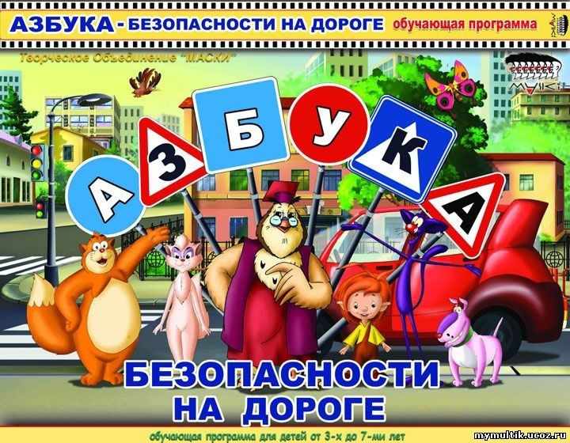 С раннего возраста надо дать представление о  [Правилах Дорожного Движения](https://avtoline-nsk.ru/p/gibdd/pdd/pdd-ru.html). И не забывать, что личный пример – самая доходчивая форма обучения.

На фото дети старшей возрастной группы «Смурфики» : Бузина Р, Васильева С, Сенцова К.

